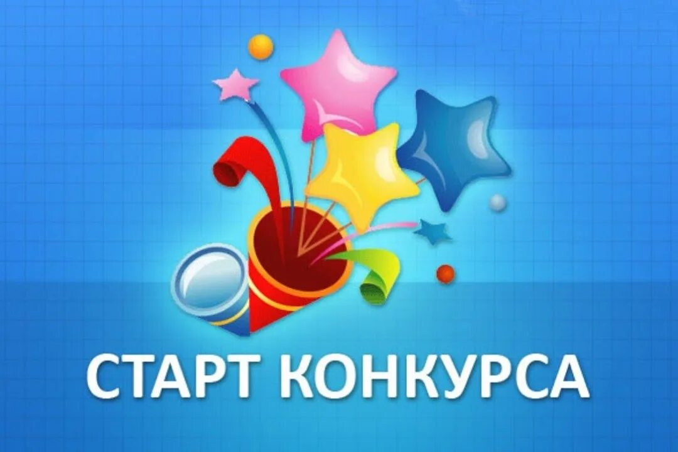 Сроки проведения конкурса: С 08.08. до 18.08

Содержание Конкурса

Все участники, пройдя 1 этап, попадают на основной этап Конкурса – написание сочинения.

К участию в конкурсе принимаются сочинения, написанные от руки или в электронной форме.

Определения победителя

Победитель конкурса выявляется путем подсчета количества баллов.

Итоги Конкурса, награждение участников и победителей Конкурса

**Все** участники, отправившие конкурсные работы, по окончании этапа голосования получают Дипломы и призы от студии ОС «МиМ» *В Нарнии* и партнёров.

*Первый этап Конкурса*

Условия для получения дополнительных 6 баллов.

*за каждый правильный ответ 2 балла

1. *Реши уравнение:* 480 : (13 - t) + 20 = 100
2. *Расшифруй предложение:*

На арабском языке пишут слова справа налево. Причем в арабском языке нет заглавных букв. Поэтому собственные имена пишутся так, как другие слова. С маленькой буквы пишется также и первое слово в предложении. Используя правила арабского языка, прочитайте текст, написанный на русском языке, и запишите его по правилам русского языка.

**.аратхум йобос с илязв ино .иглов гереб ан илшоп арюн акшубаб и яьли ,чивеьлотана йескела**

1. Разгадай crossword (слова на английском языке)

*под цифрой 3 - шимпанзе

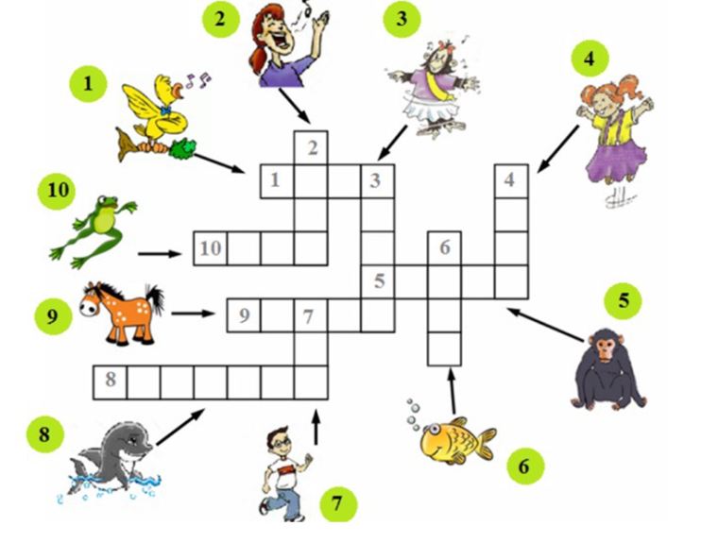

Всё получилось, Ура!!!

*Теперь основное задание Конкурса.*

Напиши сочинение: *«Какое оно, мое лето?»* и нарисуй рисунок к сочинению.

*Писать можно в свободной форме, можно и в стихотворной.

Баллы за сочинение:

1. Объем сочинения от 80 слов – от 3 до 10 баллов;
2. Оригинальные идеи и образы – от 5 до 10 баллов;
3. Языковая грамотность – от 0 до 10 баллов.

Рисунок к сочинению – от 5 до 10 баллов.

**Фантазируй, мечтай, пиши, получай призы**.

Ответы и сочинения присылайте на Ватсап по номеру телефона *89232517033*

*Удачи и интересных идей.*